第19期

安宁市卫生健康局办公室编 2019年6月14日

安宁市开展公立医院副院长竞聘工作
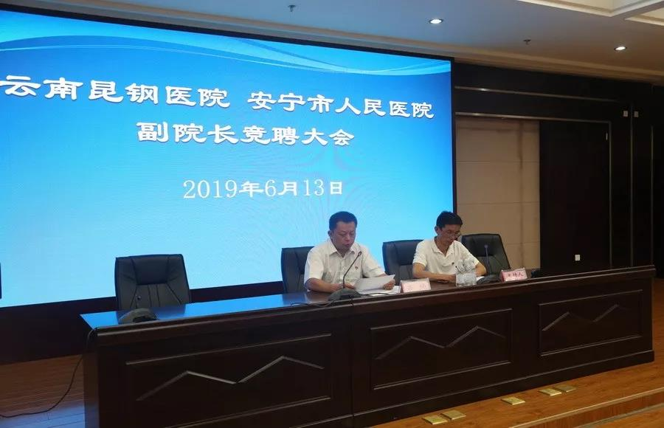
为加强安宁市市级公立医院领导班子和干部队伍建设，6月13日，安宁市卫健局党委举行云南昆钢医院、安宁市人民医院副院长竞聘演讲。来自市卫健局竞聘领导小组成员、市医管会成员单位分管领导、机关部分中层干部、市级公立医院部分班子领导、“两代表一委员”和医院职工代表等150余人参与测评，会议由安宁市卫健局党委副书记蔡永安主持。
会上，安宁市卫健局党委书记、局长苏伟就云南昆钢医院、安宁市人民医院竞聘的基本条件、竞聘人员范围、副院长任职条件，竞聘报名情况，竞聘测评等相关事宜做了说明，并提出三点要求：一是评委组和职工代表要讲政治、顾大局，从对组织负责、对单位负责的高度，公平、公正的投出推荐票；二是各竞聘人员要认真演讲，充分展示自己的才干和管理水平，要正确对待测评结果，服从组织安排，查找和克服个人缺点不足，不断自我完善、自我提高、自我超越；三是要严肃组织纪律，自觉接受监督，坚决杜绝跑官要官、拉票贿选等违纪违法行为发生，对违纪违法行为一经发现查实将严肃查处。
本次竞聘工作由安宁市卫健局党委牵头，并面向两家公立医院空缺的副院长职位实行公开竞聘上岗。竞聘工作从发布公告、报名、资格审查、竞聘演讲等均严格按照《领导干部选拔任用工作条例》规定执行，公选过程接受纪检监察部门和广大干部群众的监督。竞聘按抽签顺序进行竞聘演讲，来自两家医院的10位竞聘人员分别从个人简历、竞聘优势、日常管理、工作思路等方面重点阐述任职后的工作措施。 竞聘结束后，参评人员通过投票方式对竞聘者进行现场评定，并进行了公平、公开、公正的唱票和统计工作。 安宁市卫健局党委书记、局长苏伟宣布最终竞聘结果，得分最高的两名竞选人进入考察环节。 本次竞聘活动，本着公平、公开、公正、择优录取的原则，通过竞聘上岗，旨在将具有政治思想好、组织管理能力强、业务技术精湛、有开拓创新精神和勇于改革的优秀人才选拔到医院高层管理岗位，努力建设一支高素质干部管理队伍。

